KLASA: 944-03/23-01/4
URBROJ: 2176-4-02-24-12
Novska, 12. ožujka 2024.

Na temelju članka 47. stavak 3., alineja 5. Statuta Grada Novske („Službeni vjesnik broj 8/21, 13/23), članka 22. Odluke o upravljanju nekretninama u vlasništvu Grada Novska („Službeni vjesnik“ broj 19/13, 45/17 i 73/21) Gradonačelnica Grada Novske raspisala je

JAVNI NATJEČAJ
ZA PRODAJU NEKRETNINA U VLASNIŠTVU GRADA NOVSKE

Raspisuje se javni natječaj za prodaju nekretnina na području Grada Novske radi gradnje, formiranja okućnica i stjecanja samovlasništva na nekretninama sukladno namjeni određenoj prostorno planskim dokumentima, kako slijedi:

K.O. NOVSKA

1) kč.br. 3693/1 LIVADA RAŽLJEVO, površine 9745 m², zk.ul. 350 k.o. Novska

Početna cijena: 23.757,38 EUR
Jamčevina: 2375,74 EUR

Predmetna nekretnina nalazi se na području Poduzetničke zone Zapad u Novskoj, Obrtnička ulica, koje je udaljeno cca 600 m od ulaza na autocestu, u naravi je neizgrađeno građevinsko zemljište u čijoj neposrednoj blizini se nalaze izgrađene industrijske i poslovne građevine kao što su pogon za termičku obradu drva, pogon za izradu stolarije, pogoni tekstilne industrije i betonara.

Prema Urbanističkom planu uređenja Grada Novske („ Službeni vjesnik“ broj 31/07, 49/07, 19/13 i 54/18, 40/20 i 21/21) nekretnina se u cijelosti nalazi unutar obuhvata UPU-a Grada Novske namjene: Gospodarska namjena – proizvodna oznake I2.

GRAFIČKI PRIKAZ:
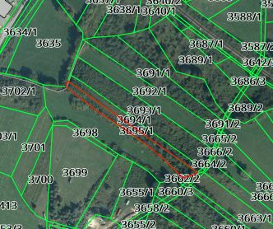

2) kč.br. 426 DVORIŠTE, BUKOVAČKA ULICA površine 733 m², zk.ul. 2939 k.o. Novska

Početna cijena: 7320,00 EUR
Jamčevina: 732,00 EUR

Predmetna nekretnina - zemljište se nalazi na sjeveroistočnom dijelu grada Novske u Bukovačkoj
ulici udaljena od centra grada oko 800 m. Nekretnine u neposrednoj okolici su stambene zgrade
(obiteljske kuće) jednostavnog standarda s pomoćnim građevinama. Nekretnina je u naravi neizgrađeno građevinsko zemljište koje je približno pravokutnog oblika koje svojom užom stranicom ima neposredan prilaz na Bukovačku ulicu.

Prema Urbanističkom planu uređenja Grada Novske („ Službeni vjesnik“ broj 31/07, 49/07, 19/13 i 54/18, 40/20, 21/21, 60/21, 65/22 i 30/21 – pročišćeni tekst) nekretnina se u cijelosti nalazi unutar obuhvata UPU-a Grada Novske namjene: stambena namjena komunalno opremljena oznake S1.

GRAFIČKI PRIKAZ:

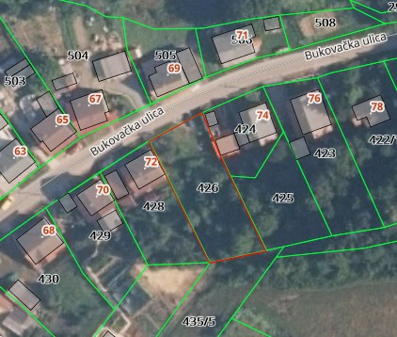

K.O. SUBOCKI GRAD

1) kč.br.114 KUĆA BR: 33 I DVORIŠTE S ORAN. I VOĆNJ., površine 3400 m² upisana u zk.ul. 64 k.o. Subocki Grad

Početna cijena: 10.600,00 EUR
Jamčevina: 1.060,00 EUR

Predmetna nekretnina – u naravi je stambena zgrada s pripadajućim zemljištem s neposrednim pristupom na glavnu prometnicu naselja. Na izvatku iz katastarskog plana evidentirana je stara uklonjena stambena zgrada. Novosagrađena kuća u obnovi nije evidentirana u katastarskom operatu. Grad Novska ne raspolaže dokumentacijom u svezi legalnosti kuće jer je ista izgrađena 1997. u sklopu organizirane obnove putem Ministarstva razvitka i obnove. Prema odredbama Zakona o gradnji za kuću se može ishoditi Uporabna dozvola za građevine izgrađene, rekonstruirane, obnovljene ili sanirane u provedbi propisa o obnovi, tj. propisa o područjima posebne državne skrbi.

Prema važećem Prostornom planu uređenja Grada Novska („Službeni vjesnik“ Grada Novska, broj 7/05, 42/10, 8/13, 54/18, 40/20, 21/21 i 30/21) kč.br. 114 k.o. Subocki Grad nalazi se unutar građevinskog područja – izgrađeni dio građevinskog područja.

GRAFIČKI PRIKAZ:
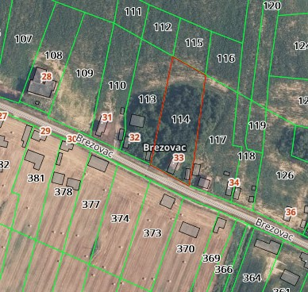
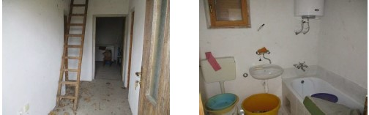
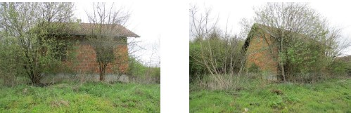
Kupoprodaja se obavlja po načelu VIĐENO – KUPLJENO.

Grad Novska ne odgovara za eventualnu neusklađenost podataka koji se odnose na površinu, kulturu ili namjenu nekretnina, a koji mogu proizaći iz katastarske, zemljišnoknjižne i druge dokumentacije i stvarnog stanja u prostoru. Površina predmetnih nekretnina preuzeta je iz podataka navedenih u posjedovnici i zemljišnoknjižnog uloška za navedene nekretnine.
Troškovi formiranja građevinskih parcela putem geodetskog elaborata i uspostavljanje međa nisu uključeni u početnu cijenu.

Grad Novska ne odgovara za eventualne neupisane terete na nekretninama (služnosti).

Javni natječaj provodi se podnošenjem pismenih ponuda u zatvorenim omotnicama po postupku i uvjetima propisanim Odlukom o upravljanju nekretninama u vlasništvu Grada Novska („Službeni vjesnik“ Grada Novske broj: 19/13, 45/17).

II.

Pravo sudjelovanja u Javnom natječaju imaju fizičke osobe državljani Republike Hrvatske, pravne osobe registrirane u Republici Hrvatskoj i strani državljani sukladno pozitivnim propisima Republike Hrvatske pod uvjetom da nemaju dugovanja prema Gradu Novskoj i Republici Hrvatskoj.

III.
Pisana ponuda mora sadržavati sljedeće:
- ime i prezime/naziv ponuditelja, prebivalište/sjedište i OIB,
- oznaku nekretnine za koju se dostavlja ponuda,
- ponuđenu kupovnu cijenu zemljišta u eurima upisanu brojkama i slovima

IV.

Ponudi se obavezno prilažu slijedeći dokazi o sposobnosti ponuditelja:

- dokaz o hrvatskom državljanstvu za domaću fizičku osobu (preslika osobne iskaznice, domovnice), odnosno preslika putovnice za stranu fizičku osobu,
- za pravne osobe izvod iz sudskog, obrtnog ili drugog odgovarajućeg registra ne stariji od 60 dana računajući od dana objave Javnog natječaja, odnosno za obrtnika preslika rješenja ili obrtnice te ovjereni prijevod izvornika isprave o registraciji tvrtke u matičnoj državi (za stranu pravnu osobu ako im je dozvoljeno natjecanje)

- dokaz o uplaćenoj jamčevini,
- potvrda Grada Novske da ponuditelj nema nepodmirenih dospjelih obveza prema Gradu Novskoj,
- potvrda Porezne uprave o stanju duga koja ne smije biti starija od 30 dana računajući od dana objave javnog natječaja,
- izjava o prihvaćanju svih uvjeta iz Javnog natječaja

V.

Ponude na Javni natječaj dostavljaju se poštom ili predaju neposredno Gradu Novskoj u zatvorenoj omotnici s napomenom “NATJEČAJ ZA PRODAJU NEKRETNINA – NE OTVARAJ”, na adresu Grad Novska, Trg dr. Franje Tuđmana 2/I kat, 44330 Novska.

Ponuditelji su obvezni uplatiti jamčevinu u iznosu od 10% utvrđene početne cijene za nekretnine iz točke I. ovog Javnog natječaja na račun Grada Novska broj: HR40 2340009-1829300005, poziv na broj HR 68 7889 – OIB ponuditelja.

VI.

Javni natječaj je otvoren do prodaje svih nekretnina ponuđenih na ovom javnom natječaju, a najduže do 30.12.2024.

Datumi otvaranja ponuda:
29.3.2024. u 12,00 h,
30.4.2024. u 12,00 h,
31.5.2024. u 12,00 h,
28.6.2024. u 12,00 h,
31.7.2024. u 12,00 h,
30.8.2024. u 12,00 h,
30.9.2024. u 12,00 h,
31.10.2024. u 12,00 h,
29.11.2024. u 12,00 h i
30.12.2024. u 12,00 h.

Otvaranju ponuda mogu prisustvovati ponuditelji odnosno njihovi punomoćnici.

VII.

Najpovoljniji ponuditelj je onaj koji uz ispunjenje uvjeta iz ovog javnog natječaja ponudi najviši iznos kupoprodajne cijene za nekretninu za koju je podnio ponudu.

Odluku o odabiru najpovoljnijeg ponuditelja donosi Gradonačelnik Grada Novske na prijedlog Povjerenstva.

VIII.

Odabrani ponuditelj dužan je sklopiti ugovor o kupoprodaji nekretnine sa Gradom Novska u roku od 15 dana od dana dostave odluke Gradonačelnika Grada Novske o odabiru ponuditelja.

Ponuditelj čija je ponuda prihvaćena kao najpovoljnija u slučaju odustanka od ponude ili od sklapanja ugovora o kupoprodaji nekretnine, gubi pravo na povrat jamčevine.

Ako odabrani ponuditelj ne sklopi ugovor o kupoprodaji nekretnine u navedenom roku, gubi pravo na povrat jamčevine, te će se u tom slučaju nekretnina prodati sljedećem najpovoljnijem ponuditelju.

Iznos utvrđene kupoprodajne cijene odabrani ponuditelj dužan je uplatiti na račun Grada Novske u roku od 15 dana računajući od dana sklapanja ugovora o kupoprodaji.

IX.

Ovaj Javni natječaj bit će objavljen na službenoj internet stranici Grada Novske www.novska.hr i na oglasnoj ploči u sjedištu Grada Novske, Trg dr. Franje Tuđmana 2/I kat, a prethodna obavijest o raspisivanju Javnog natječaja bit će objavljena u službenom glasilu Narodne novine.

GRADONAČELNICA

Marija Kušmiš, mag.oec., v.r.

OBAVIJEST o raspisivanju javnog natječaja objavljena je u Narodnim novinama broj 14/2024 od 7. veljače 2024. godine. ROK ZA PODNOŠENJE PONUDA JE DO 28. OŽUJKA 2024. do 15 h.

Grad Novska
Upravni odjel za komunalni sustav,
prostorno planiranje i zaštitu okoliša

